Лето без отравлений
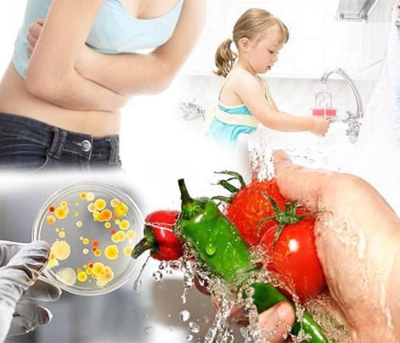

Частая летняя проблема – отравления. В жару продукты портятся очень быстро, и риск кишечного отравления возрастает в разы. К тому же летом мы много гуляем, значит, чаще едим на улице и в летних кафе, а продавцы уличной еды, к сожалению, не всегда тщательно следят за своей продукцией.
Симптомы пищевой токсикоинфекции и острой кишечной инфекции.
Для заболевания характерно острое начало: тошнота, многократная рвота, диарея. Боли и спазмы в животе, повышение температуры, головная боль могут быть выраженными или незначительными. Также появляются озноб, слабость, общее недомогание. Постепенно развивается обезвоживание, и проявляются соответствующие симптомы: сухость во рту, головокружение, темно-желтая моча или снижение объема и частоты мочеиспускания. Обычно заболевание проходит за 1–3 дня. К врачу рекомендуется обращаться сразу при появлении первых признаков отравления. Если пищевое отравление случилось с ребенком, беременной, пожилым человеком – срочно вызывайте Скорую помощь!
Что же делать при отравлении
Терапия пищевой токсикоинфекции в домашних условиях предполагает:
1. Максимальное устранение возбудителя патологии сразу же после развития симптомов. Важно промыть желудок, пока токсин не успел попасть в кровоток. Для этого используется очень слабый раствор натрия гидрокарбоната (обыкновенная пищевая сода) или просто теплая, обязательно кипяченая, вода. Перед промыванием важно посоветоваться со специалистом, так как при некоторых видах отравлений оно противопоказано и может усугубить состояние пациента.
2. Восполнение потерянной жидкости. Так как часто пищевые токсикоинфекции сопровождаются диареей и рвотой, происходит серьезная потеря воды. Чтобы избежать обезвоживания, важно поддерживать обильное питье в течение всего периода патологического состояния. Так как с потерей воды организм теряет электролиты и глюкозу, в питье следует добавлять немного соли, сахара и пищевой соды, либо принимать специальные регидратационные препараты (Регидрон, Хумана Электролит, Ре-Соль). Среднее количество потребляемой воды в сутки должно быть от двух до трех литров для взрослого человека.
3. Выяснение природы возбудителя. Для этого существует целый ряд диагностических мер — исследуют кровь, рвоту, кал и пищевые продукты. Знание этиологии заболевания позволит эффективнее справиться с отравлением, чем при простом симптоматическом лечении. К примеру, при тяжелом пищевом отравлении, вызванном бактериями, целесообразным будет прием противомикробных препаратов, однако назначить их должен врач. Самолечение в таком случае категорически недопустимо.
4. Применение энтеросорбентов. Сорбенты желательно принимать в первые часы после проявления симптомов интоксикации, так как они помогут вывести из организма токсины, очистить желудок и кишечник от продуктов жизнедеятельности микроорганизмов. Можно принимать привычный нам активированный уголь, однако стоит учитывать, что он способен окрашивать кал и рвотные массы в темный цвет (может замаскировать примеси крови).
5. Нельзя принимать противорвотные и противодиарейные средства без назначения врача. Это помешает естественному выводу токсинов, а в некоторых случаях и усугубить течение диареи.
6. В течение всего периода восстановления важно соблюдать диету, которая исключает трудноперевариваемые продукты.
Берегите себя, соблюдайте требования гигиены, чаще мойте руки, следите за чистотой и свежестью употребляемых продуктов. Профилактика пищевых отравлений не так сложна, так сделайте ее повседневной привычкой.

УЗ «Дятловская ЦРБ» врач хирург Болбат Иван Александрович

